|  |
| --- |
| Публични дигитални услуги  НИВО 1 и 2 |
| [Тема 5: Електронни услуги в НОИ] |
| Съдържание  1 Какво да очаквате от тази тема? 1  2 Обща информация за НОИ 1  3 Електронни услуги на НОИ, в зависимост от начина на достъп 2 |

# Какво да очаквате от тази тема?

Ще научите какви услуги предлага порталът чрез различните начини за идентификация.

**Знания**: Разбиране за основните услуги, предоставяни от НОИ.

**Умения**: умение за регистриране, изпълнение на основни услуги, предоставяни от НОИ.

**Нагласи**: разпознава предимствата и има положителна нагласа да използва електронни услуги на НОИ.

# Обща информация за НОИ

Националният осигурителен институт (НОИ) е публична институция, която управлява държавното обществено осигуряване в Република България. НОИ администрира задължителното осигуряване за общо заболяване и майчинство, безработица, трудова злополука и професионално заболяване, инвалидност, старост и смърт. Националният осигурителен институт е компетентната българска институция по прилагане на правилата за координиране на схемите за социална сигурност и международните договори в областта на социалното осигуряване по отношение на паричните обезщетения за болест, майчинство и помощите при смърт; паричните обезщетения за безработица; пенсиите за старост, инвалидност и наследствените пенсии.

Институтът е създаден през 1995 г. със Закона за фонд “Обществено осигуряване” като правоприемник на Главно управление “Социално осигуряване”. НОИ отчита своята дейност пред Народното събрание на Република България. Висш орган на неговото управление е Надзорният съвет, съставен от представители на държавата и на национално представените работодателски и синдикални организации. Институцията е член на Международната асоциация по социално осигуряване (МАСО).

Националният осигурителен институт е юридическо лице, което се състои от Централно управление със седалище в град София и териториални поделения във всеки от 28-те областни центрове на страната.

Уеб сайтът на НОИ е достъпен на адресите: <https://noi.bg>. Сайтът е в процес на миграция към модерни технологии за предоставяне на портал за електронни публични услуги.

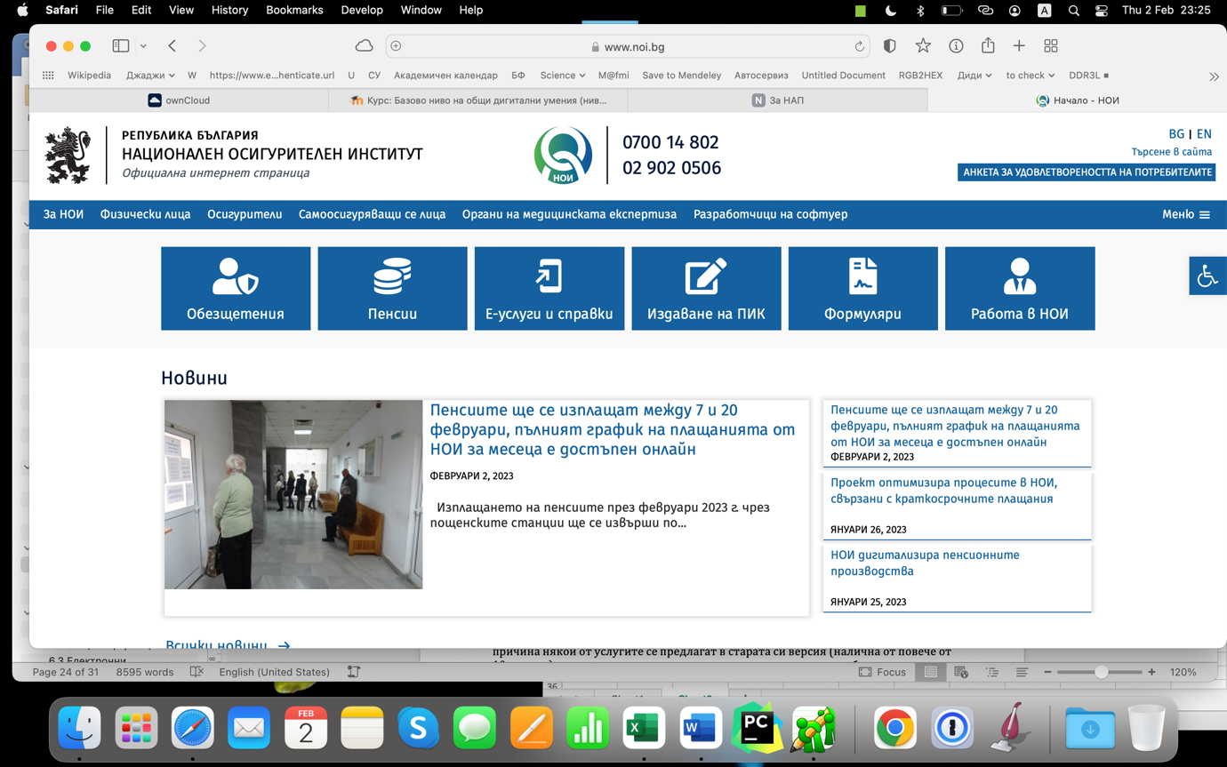

Фигура 8: Начален екран на уеб сайта на НОИ

# Електронни услуги на НОИ, в зависимост от начина на достъп

Към момента на писане на настоящия документ бяха установени проблеми в системата на НОИ за регистрация и използване на справки чрез сертификат от тип електронен подпис. Поради тази причина този вид достъп до услуги няма да бъде разгледан.

Услугите, които НОИ предлага могат да бъдат групирани по следния начин:

* Според заявителя/получателя на услугата:
  + Физическо лице
  + Юридическо лице
* Според достъпа:
  + Свободен достъп – не се изисква идентификация
  + Достъп чрез ЕГН и ПИК

В този обучителен материал ще бъдат засегнати единствени услугите, които са достъпни за физически лица.

Сайтът и платформата за услуги на НОИ е в процес на обновяване и поради тази причина някои от услугите се предлагат в старата си версия (налична от повече от 10 години) , докато друга група услуги се предлага изцяло през обновената част на портала.

Достъпът до електронно предоставяните услуги се осъществява най-лесно чрез големият бутон за „Е-услуги и справки“:

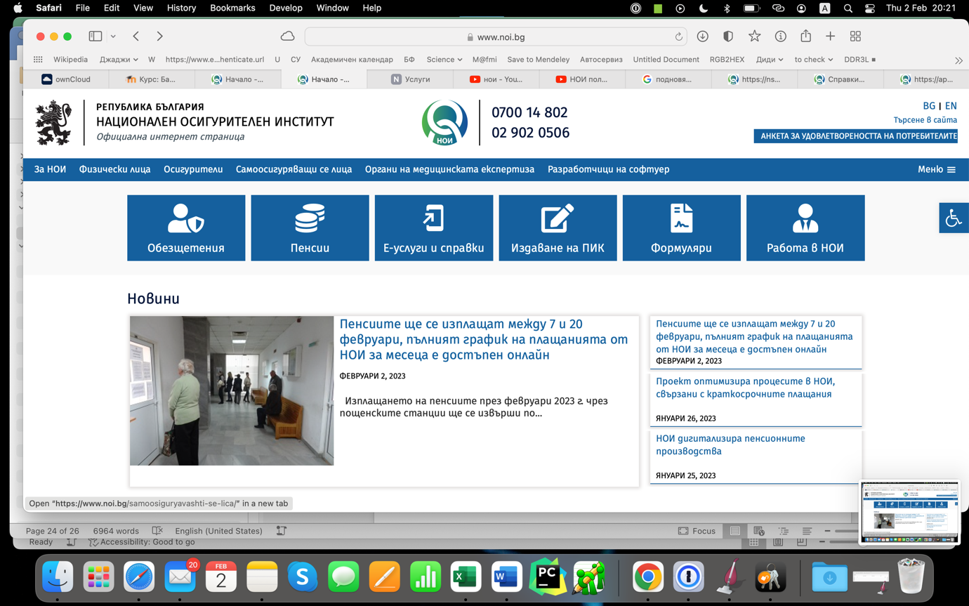

Фигура 9: Начален екран на уеб сайта на НОИ

В следващите няколко таблици е представена информация за видовете услуги, които са достъпни за физически лица, като легендата в оцветяването е както следва:

Таблица 11: Легенда, иползвана в представянето на услугите

|  |
| --- |
| Услуга |
| Услуги на свободен достъп |
| Услуги, предоставяни срещу ЕГН и ПИК на НОИ |
| Услуги, предоставяни срещу ЕГН и ПИК на НАП |

**Форматът на представяне на услугите е:**

Интерактивно наименование на услугата в системата

Таблица 12: Услуги със свободен достъп, предлагани от НОИ

|  |
| --- |
| Услуги на свободен достъп |
| [Справка за прекратени осигурители без правоприемник с предадени в НОИ разплащателни ведомости](https://apps2.nssi.bg/ARCHRegisteredEmployers/) |
| [Преизчисляване на стаж към трета категория труд](https://apps2.nssi.bg/stavapp/) |
| [Избор на най-добър 36-месечен период преди 01.01.1997 г. за изчисляване на индивидуален коефициент на пенсия](https://ereports.nssi.bg/ereports/) |
| [Изчисляване на периоди с право на обезщетение за временна неработоспособност, бременност и раждане по болнични листове и заявления-декларации](https://ebenefits.nssi.bg/benefitscalculateperiods/) |

Таблица 13: Услуги, предоставяни от НОИ срещу ЕГН и ПИК на НАП

|  |
| --- |
| Услуги, предоставяни срещу ЕГН и ПИК на НАП[1] |
| Справка за социално осигуряване - актуално състояние |
| Изплатени/Върнати/Удържани парични обезщетения по ПОБ |
| Проследяване на решения по жалби |
| Справка за регистрирани заявления за отпускане на ПОБ |
| Справка за изплатени Парични обезщетения и помощи от ДОО чрез НОИ-актуално състояние |
| Справка за актуално състояние на пенсионер |

Таблица 14: Често търсени услуги, предоставяни от НОИ срещу ЕГН и ПИК на НОИ

|  |
| --- |
| **Често търсени услуги, предоставяни срещу ЕГН и ПИК на НОИ** |
| [Изчисляване на прогнозна пенсия](https://apps2.nssi.bg/PensionsCalc/) |
| [Изчисляване на прогнозен размер на парично обезщетение за бременност и раждане](https://apps2.nssi.bg/CalculateMaternityBenefits/) |
| [Справка за статус на социално осигуряване](https://apps2.nssi.bg/reportsocialgridsite2020/) |
| [Справка за осигурителен стаж и доход при пенсиониране](https://apps2.nssi.bg/socialsecuritystatus/) |
| [Справка за подадени декларации за социално осигуряване за осигурено лице за периоди след 2004 г.](https://apps2.nssi.bg/reportegnall/) |
| [Справка по ЕГН за постъпили данни от издадени болнични листове в Електронния регистър на болничните листове](https://ebenefits.nssi.bg/ePcreportpik/) |
| [Справка за изплатени парични обезщетения и помощи от ДОО чрез НОИ по ЕГН](https://apps2.nssi.bg/BenefitsPersonalReport/) |
| [Справка за представени в НОИ документи и изплатени обезщетения и помощи от ДОО](https://apps2.nssi.bg/reportegnpopdoodocsandpayment/) |
| [Въвеждане/промяна на координати за получаване на съобщения от НОИ за изплатени парични обезщетения и помощи от ДОО](https://ebenefits.nssi.bg/BenefitsClientInfo/) |
| [Справка за изплатени парични обезщетения за безработица](https://ebenefits.nssi.bg/unemplpayment/) |
| [Справка за регистрирани заявления за отпускане на парични обезщетения за безработица](https://apps2.nssi.bg/unemplregistration2022/) |
| [Актуално състояние на изплащаните пенсии и добавки по ЕГН и ПИК](https://apps2.nssi.bg/PensionsReports/) |
| [Справка за издадени пенсионни разпореждания по ЕГН и ПИК](https://apps2.nssi.bg/pensionersinorderofdata/) |

Таблица 15: Групи административни услуги, предоставяни срещу ЕГН и ПИК на НОИ

|  |
| --- |
| **Групи административни услуги, предоставяни срещу ЕГН и ПИК на НОИ** |
| [е-Пенсии](https://administrativeservices.nssi.bg/service/group/a73fea25-29c0-48b7-9b57-cbb773f48f7c/) |
| [е-Парични обезщетения за безработица](https://administrativeservices.nssi.bg/service/group/058c6b87-c6bc-4380-87b2-63f4f1c67098/) |
| [е-Парични обезщетения и помощи](https://administrativeservices.nssi.bg/service/group/9cd4fa88-190f-44b1-82ed-5cae1ca1abd8/) |
| [е-Трудови злополуки и професионална болест](https://administrativeservices.nssi.bg/service/group/5a744b25-e13a-4d76-abd7-275867bbb339/) |
| [е-Осигурителен архив](https://administrativeservices.nssi.bg/service/group/53a4cd94-fb6d-40d1-87e2-f781d079e5fa/) |
| [Издаване на осигурителна книжка](https://administrativeservices.nssi.bg/service/group/f9d05e38-70e2-4bac-9168-42d349cbaab1/) |
| [Заявления, въпроси, сигнали и жалби](https://administrativeservices.nssi.bg/service/group/fb601077-b88b-45a2-a515-440fb19093f4/) |
| [Административни услуги ЕРМД (Европейски регламенти и международни договори)](https://administrativeservices.nssi.bg/service/group/9b4890b5-1613-4831-ae03-525c97bf4121/) |

С въвеждането на услугите от последната таблица, стана възможно всички документи, свързани с пенсионирането на дадено физическо лице да бъде осъществено изцяло в електронна среда, като не е необходимо да се посещава офис на НОИ.

Системата на услугите така е разработена, че първо избираме конкретна услуга, след това можем да прегледаме описанието й, което включва следните компоненти:

* цел на услугата
* правно основание
* характеристика
* описание на процедурата
  + компетентен орган
  + заявител
  + начин на подаване на заявлението
  + документи
  + такса и заплащане на услугата
  + получаване на резултата от услугата
  + вътрешен ход на услугата
  + резултат от услугата

Това описание е достатъчно изчерпателно и клиентът на системата знае на коя стъпка какво да очаква. Всъщност в тази част на системата е допустимо и използването на КЕП, за разлика от [справките чрез сертификати](https://www.noi.bg/administrativno-obslujvane/e-uslugi-i-spravki/spravki/sertifikat/).

Попълването на едно заявление включва следните основни стъпки, видими снимката по-долу:

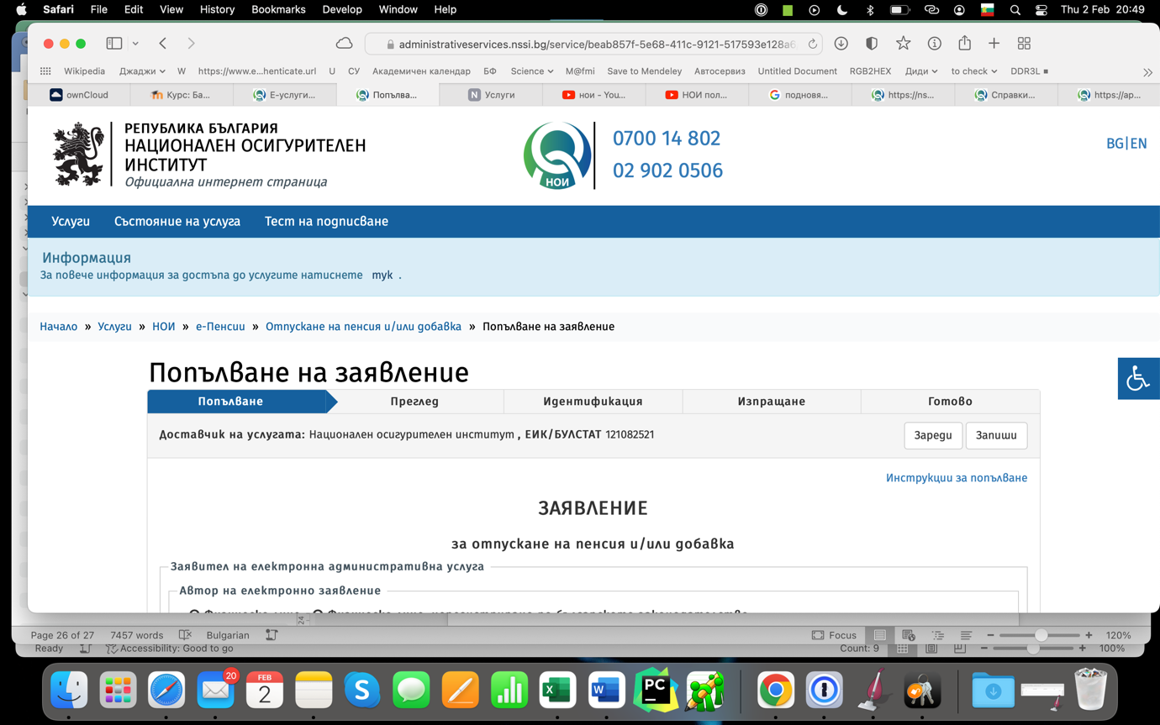

Фигура 10: НОИ - стъпки при подаване на избрано заявление

***Задача 9 за самостоятелна работа***: Намерете административната електронна услуга „*Издаване на удостоверение за трудов/осигурителен стаж и осигурителен доход от Осигурителния архив на НОИ*” и подайте заявление за нея.

1. Тези справки са достъпни на адрес: <https://pic.nssi.bg/egn/>